**LDF-D25W NFC湿inlay**

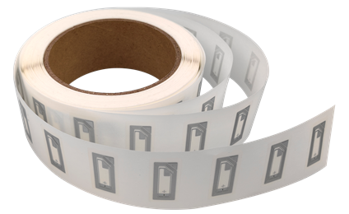

**简要描述：**

leadcolor LDF-3015W RFID湿inlay符合ISO14443A标准，适用于所有13.56mhz A型读卡器和天线。它的读取范围可达10厘米，并支持在打印机上按卷打印。它主要用于移动支付、电子票务和产品认证。

**参数描述：**

|  |  |  |  |
| --- | --- | --- | --- |
| **功能参数** | | | |
| 型号 | LDF-3015W | | |
| 类型 | NFC湿inlay | | |
| 协议 | ISO / IEC 14443 A & 18000-3 | | |
| 频率 | 高频13.56Mhz | | |
| 芯片 | NTAG® 213 | NTAG® 215 | NTAG® 2136 |
| 内存 | UID 7Byte  User 144 Byte | UID 7Byte  User 504 Byte | UID 7Byte  User 888 Byte |
| 读距 | 0.1-10cm 可调(取决于读写器和环境) | | |
| 数据保存 | 10年 | | |
| 读写次数 | 100,000 次 | | |
| **物理参数** | | | |
| 尺寸 | 30x15mm | | |
| 基材材料 | 离型纸 | | |
| 天线材料 | 铝蚀刻 | | |
| 安装使用 | 背胶安装 | | |
| 工作温度 | -25℃~+65℃ | | |
| 工作湿度 | 20%~90% RH | | |
| 包装 | 3000pcs/卷(可定制) | | |
| 个性化定制 | 芯片/天线/材料/胶水/印刷/工艺 | | |

**应用范围：**

1. NFC海报，NFC设备数据连接和数据传输

2. 手机支付，手机钱包

3. 产品识别，人员识别管理

4. 自动售货机等